# 伊利赋码产品模式

# 设

# 计

# 方

# 案

核 准：

审 核：

编 写： 曹正春

版 本 历 史

|  |  |  |  |
| --- | --- | --- | --- |
| 版本 | 作者 | 日期 | 备注 |
| V1.0.0.1 | 曹正春 | 2019.08.01 |  |
| V1.0.0.2 | 曹正春 | 2019.08.02 |  |
|  |  |  |  |

目录

1 业务范围 4

2 建立待包装码数据 5

➢ 相机扫描奶包，形成N个奶包组码数据 5

➢ N个奶包组装入提中，形成待包装码数据 5

必要条件： 5

✓ 从抓取队列转移奶包组码数据形成待包装码数据 5

✓ 根据某种算法从相机扫描队列转移奶包组码数据形成待包装码数据 5

2.1 设备同时装1提 6

2.1.1 整层（提内仅一层）扫描 6

2.1.2 局部（提内多层）扫描且提满后可扫描奶包码 7

注意：仍然强烈推荐采取设备动作信号。 7

2.1.3 局部（提内多层）扫描且提满后无法扫描奶包码 8

2.2 设备同时装N提（N > 1） 9

2.2.1 整层（提内仅一层）扫描 9

3 奶包码与提码关联 10

3.1 奶包码可扫描（提内层数N=1） 10

3.2 奶包码可扫描（提内层数N>1） 11

3.3 奶包码无法扫描（提内层数N=1） 12

4 提装箱 13

必要条件： 13

4.1 设备一次动作装满箱 13

4.2 人工装箱 14

4.3 设备多次动作装满箱 15

5 箱装托 16

必要条件： 16

5.1 人工搬箱到托盘 17

5.2 机械手自动装托盘1 18

5.3 机械手自动装托盘2 19

# 业务范围

方案仅涉及本次伊次调研生产线情况。

# 建立待包装码数据

此阶段完成以下2个方面的功能：

* 相机扫描奶包，形成N个**奶包组**码数据
* N个**奶包组**装入提中，形成**待包装**码数据

**必要条件：**

奶包装提过程中需要提供如下任何一种装置之一：

* 设备动作信号
* 奶包抓取信号（有时需要提供多个，具体场景详细说明）
* 从相机扫描队列转移奶包组码数据到抓取队列
* 满提信号
* 从抓取队列转移奶包组码数据形成**待包装**码数据
* 定位相机
* 扫描奶包码
* 根据某种算法从相机扫描队列转移奶包组码数据形成**待包装**码数据

## 设备同时装1提

### 整层（提内仅一层）扫描

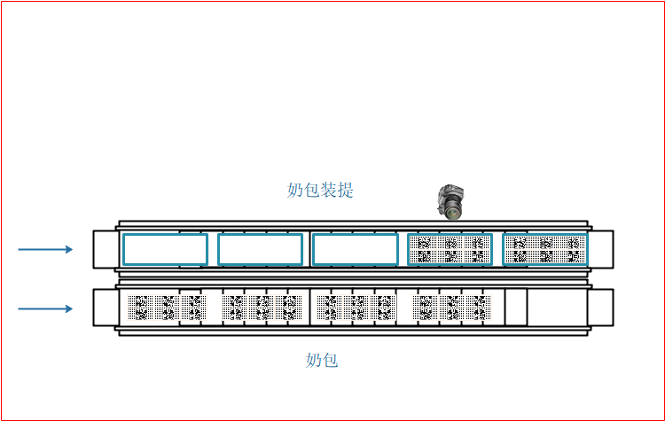  
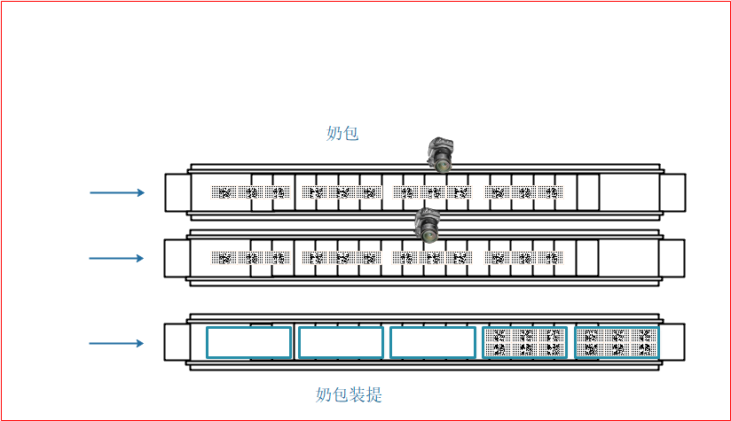

* 应用场景
* 设备一次动作（抓取）满提
* 必要条件
* 该模式忽略
* 现场实施配置
* 奶包流水线数量需设置；如以上2个示意图，配置项分别为N=1；N=2

### 局部（提内多层）扫描且提满后可扫描奶包码

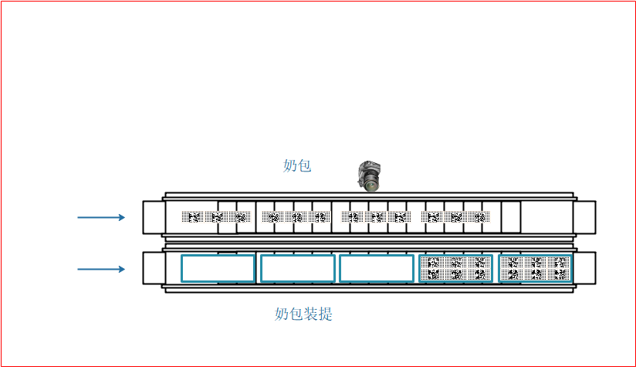

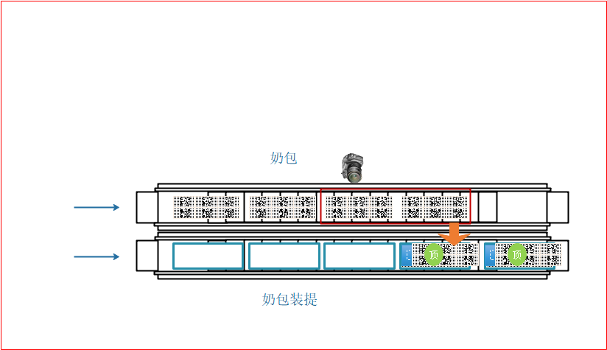

* 应用场景
* 设备N次动作（抓取）满提；N > 1
* 必要条件
* ➢定位相机

**注意：仍然强烈推荐采取设备动作信号。**

* 现场实施配置
* 提内奶包层数需设置；如以上2个示意图，配置项分别为N=2；N=2

### 局部（提内多层）扫描且提满后无法扫描奶包码

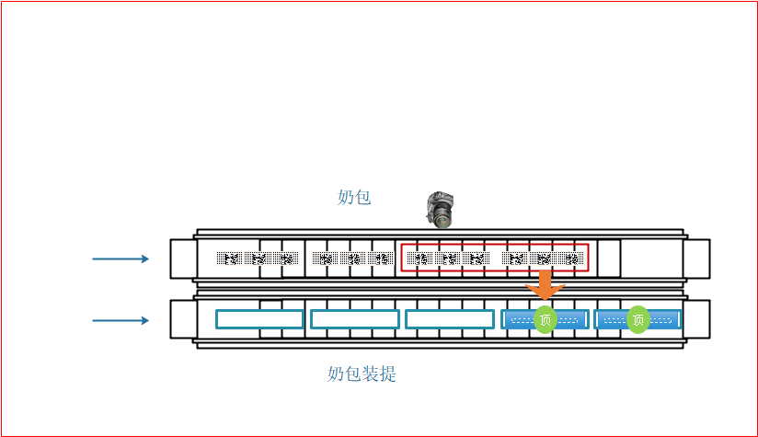

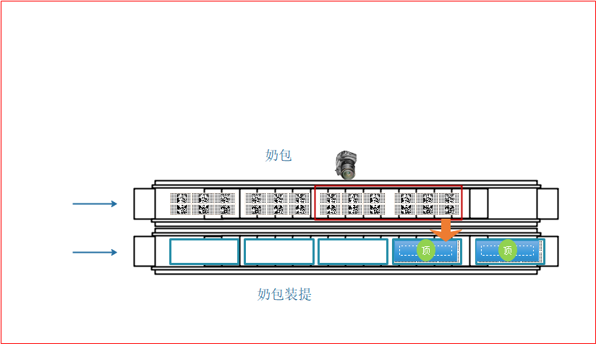

* 应用场景
* 设备N次动作（抓取）满提；N > 1
* 必要条件
* ➢设备动作信号
* 现场实施配置
* 提内奶包层数（即设备N次动作，程序用于判断取多少个扫描器数据）需设置；如以上2个示意图，配置项分别为N=2；N=2

## 设备同时装N提（N > 1）

此模式下场景同上述2.1一样，在此只说明一种。

### 整层（提内仅一层）扫描

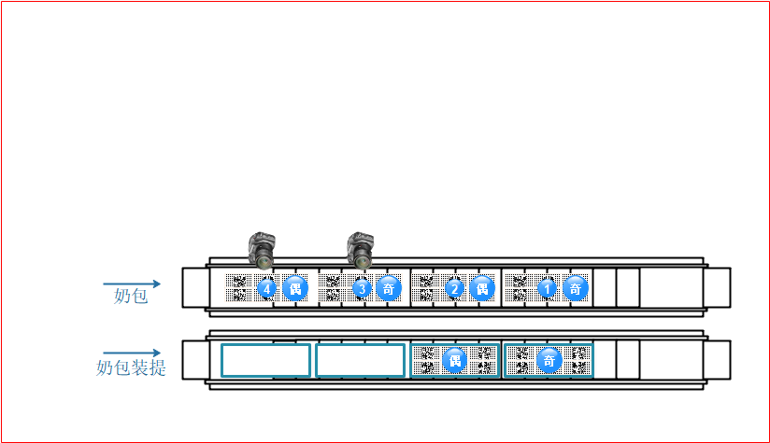

* 应用场景
* 设备一次动作（抓取）满提；同时N（N=2）提同时
* 必要条件
* 该模式忽略
* 现场实施配置
* 奶包流水线数量需设置；如以上示意图，配置项为N=1

# 奶包码与提码关联

此阶段完成的功能：建立待包装码数据与提码数据关联。

## 奶包码可扫描（提内层数N=1）

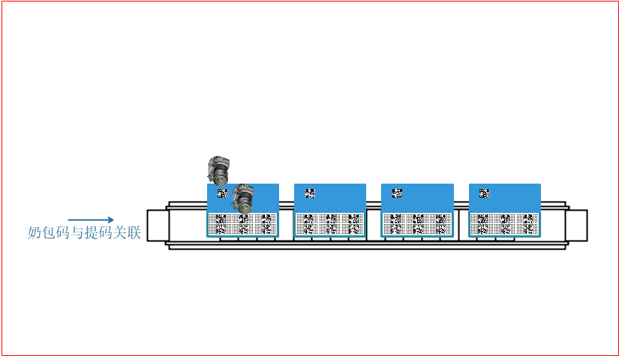

* 应用场景
* 建立待包装码数据阶段，必要条件采用定位相机模式；此时先完成待包装码数据，再与提码关联
* 扫描奶包码获取待包装码数据与提码关联
* 逻辑
* 根据扫描奶包码获取待包装码数据
* 现场实施配置
* 提内层数量需设置；如以上示意图，配置项为N=1

## 奶包码可扫描（提内层数N>1）

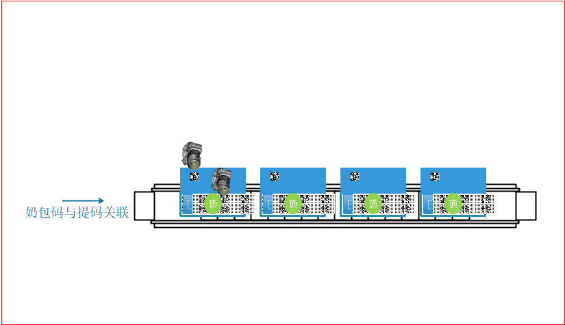

* 应用场景
* 建立待包装码数据阶段，必要条件采用定位相机模式；此时先完成待包装码数据，再与提码关联
* 扫描奶包码获取待包装码数据与提码关联
* 逻辑
* 根据扫描奶包码获取待包装码数据
* 现场实施配置
* 提内层数量需设置；如以上示意图，配置项为N=2

## 奶包码无法扫描（提内层数N=1）

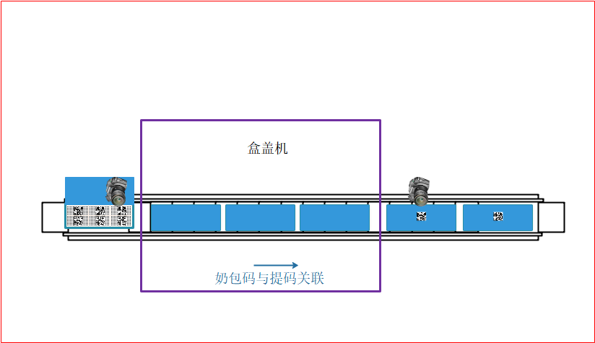

* 应用场景（同时满足）
* 建立待包装码数据阶段，必要条件采用定位相机模式；此时先完成待包装码数据
* 经过相机后待包装进入盒盖机，形成待包装码队列
* 出盒盖机扫描提码与待包装码队列第一个关联
* 逻辑
* 根据扫描奶包码获取待包装码数据
* 现场实施配置
* 提供操作屏用于移除盒盖机内某些提：进入盒盖机因某种故障将提拿走导致队列错乱
* 提内层数量需设置；如以上示意图，配置项为N=2

# 提装箱

此阶段完成的功能：建立提码数据与箱码数据关联。

**必要条件：**

提装箱过程中需要提供如下装置：

* 设备动作信号
* 提抓取信号（有时需要提供多个，具体场景详细说明）
* 从相机扫描队列转移提码数据到抓取队列
* 满箱信号
* 从抓取队列转移提码数据形成一箱数据

## 设备一次动作装满箱

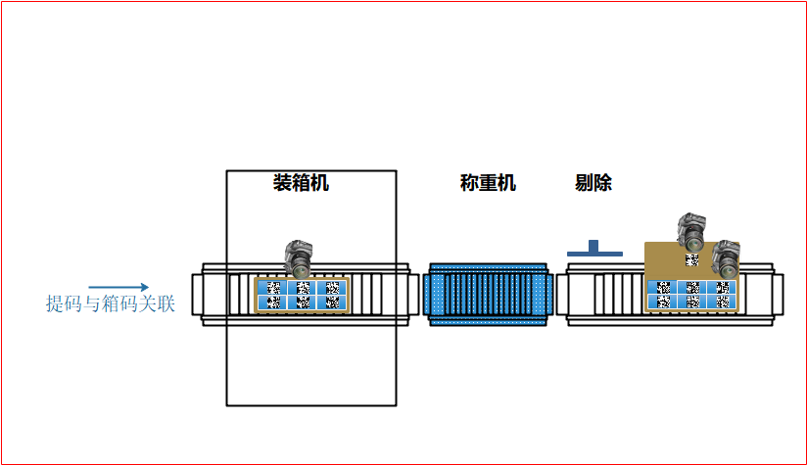

* 应用场景
* 设备一次动作（抓取）满箱
* 必要条件
* 该模式忽略
* 现场实施配置
* 提流水线数量需设置；如以上示意图，配置项分别为N=1

## 人工装箱

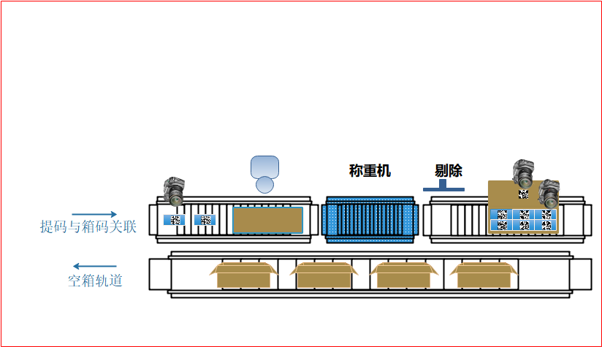

* 应用场景
* 人工装箱
* 必要条件
* 该模式忽略
* 现场实施配置
* 提流水线数量N需设置；如以上示意图，配置项N=1

## 设备多次动作装满箱

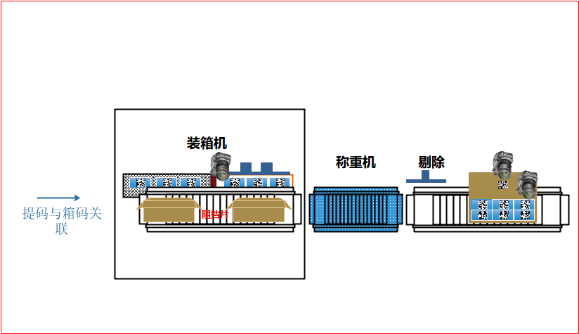

* 应用场景
* 设备多次动作装满箱
* 必要条件
* 设备动作信号
* 现场实施配置
* 一次抓取N个提数量需设置；如以上示意图，配置项N=3

# 箱装托

此阶段完成的功能：建立箱码数据与托盘码数据关联。

**必要条件：**

需要提供如下装置：

* 设备动作信号
* 机械手第一次抓取信号
* 用于确认上一托盘与箱码关联，保证箱码队列及时清除错误（如果队列存在因异常导致错乱）
* 机械手满垛信号
* 从抓取队列转移箱码数据形成一托数据

* 机械手托盘放空信号
* 待装区监控大箱数量

## 人工搬箱到托盘

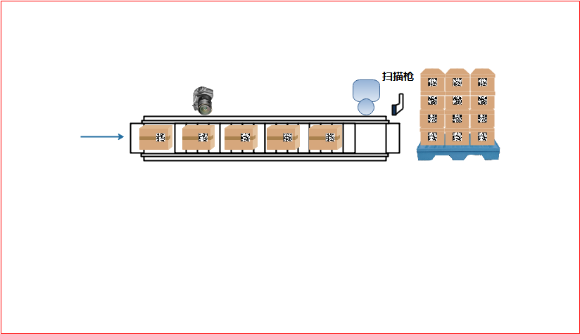

* 应用场景
* 人工搬大箱
* 必要条件
* 该模式忽略
* 业务处理逻辑
* 大箱通过相机形成大箱扫描队列
* 人工扫描托盘最后一箱从大箱队列截取大箱数据且自动生成虚拟托盘码与之对应
* 提供删除托盘大箱功能，用于有异常情况导致有大箱要拿走，托盘数据多的情况。

## 机械手自动装托盘1

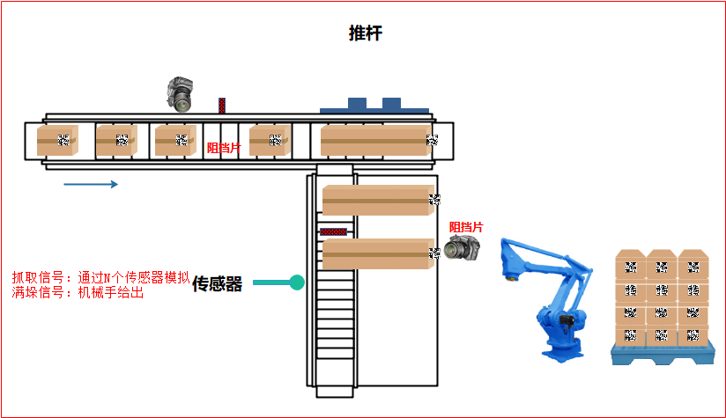

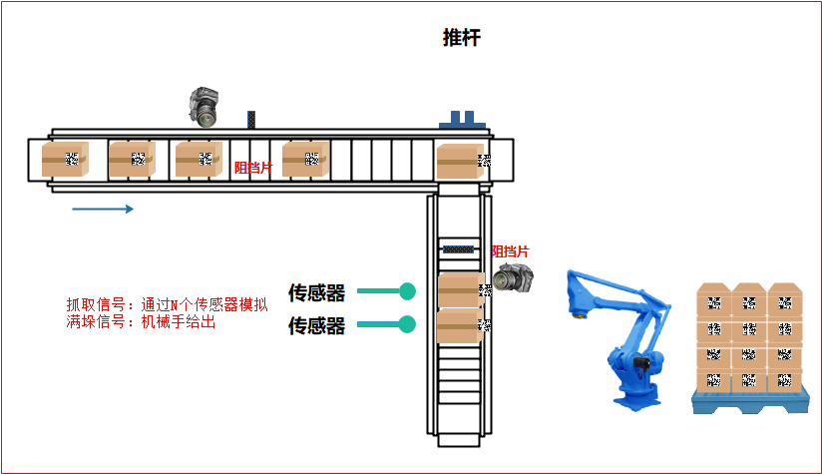

* 应用场景
* 自动装托盘
* 必要条件
* 设备动作信号（每次抓取信号以及满托或排空信号）
* 业务处理逻辑
* 大箱通过相机形成大箱扫描队列
* 大箱通过抓取位置处的相机扫描，形成抓取大箱队列
* 接收到抓取信号将抓取大箱队列数据全部转移到当前托盘
* 接收到满垛或放空信号，封托盘

## **机械手自动装托盘2**

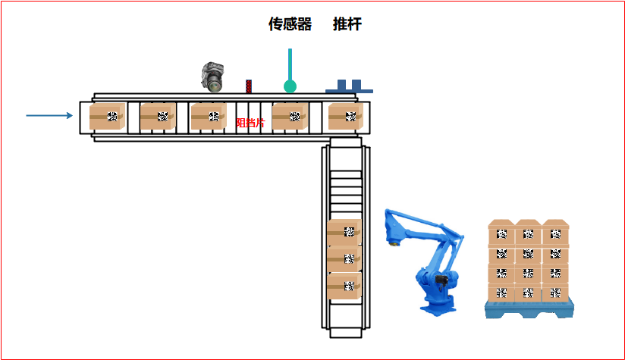

* 应用场景
* 自动装托盘
* 必要条件
* 设备动作信号（每个托盘一定有第一抓信号以及满托或排空信号）
* 业务处理逻辑
* 大箱通过相机形成大箱扫描队列
* 接收到满托信号
* 赋码系统按照包装比例从大箱队列获取大箱生成虚拟托盘自动形成关联

队列，此时托盘数据仅仅形成虚拟数据停留在赋码软件中，不涉及上传数据库以及提供给其它关联系统（如TTS）。

* 接收到第一抓信号时，自动纠正上一托盘数据，处理后上一托盘数据上传

数据库以及提供给其它关联系统（如TTS）。

* 接收到排空信号
* 赋码系统从大箱队列获取所有大箱，生成虚拟托盘自动形成关联队

列，此队列数据将在后期自动清除。

* 接收到第一抓信号时，结合缓冲数据以及上一托盘关联数据自动纠正相机

大箱队列。